Prezydent Miasta Leszna ogłasza I przetarg ustny nieograniczony na sprzedaż nieruchomości gruntowej niezabudowanej

Lokalizacja: Leszno, ul. Geodetów (obręb: Zaborowo).

Oznaczenie ewidencyjne nieruchomości, cena wywoławcza i kwota wadium:

Nieruchomość zapisana w KW nr PO1L/00003958/1, PO1L/00023018/6, składająca się z działek ewidencyjnych numer:

Numery działek, arkusz mapy | Powierzchnia | Cena wywoławcza  (w tym 23% podatku VAT) | Wadium
59/4, 58/2, 57/21, ark. m. 129 | 3,8474 ha | 5 700 000,00 zł | 300 000,00 zł

Postąpienie nie może wynosić mniej niż 1% ceny wywoławczej, z zaokrągleniem w górę do pełnych dziesiątek złotych. Cena nieruchomości osiągnięta w przetargu wraz z podatkiem VAT 23% podlega zapłacie przed zawarciem umowy notarialnej.
- Opis nieruchomości: nieruchomość gruntowa niezabudowana, dz. 57/21 porośnięta drzewostanem sosnowym, dz. 59/4 i 58/2 porośnięte trawą oraz miejscowo drzewami i krzewami wymagająca uporządkowania.
- Obciążenia i zobowiązania, dotyczące nieruchomości:
- Na części nieruchomości (głównie dz. 59/4) występują nasypy niekontrolowane (odpady i zanieczyszczenia) wymagające przeprowadzenia rekultywacji terenu.
- Wszelkie prace związane z przygotowaniem gruntu pod zabudowę nabywca zobowiązany jest wykonać własnym kosztem i staraniem w szczególności do wykonania prac porządkowych i rekultywacyjnych terenu a także wymiany gruntu w przypadku takiej konieczności, po uzyskaniu wymaganych zezwoleń i decyzji bez prawa do występowania do Miasta Leszna z jakimikolwiek roszczeniami o zwrot poniesionych kosztów.
- Nabywca nieruchomości może dokonać wycinki drzewostanu z dz. nr 57/21 we właściwym okresie na własny koszt pod technicznym nadzorem Nadleśnictwa Karczma Borowa. Drewno pozostanie w dyspozycji państwowego gospodarstwa leśnego.
- Wycinka drzew i krzewów z terenu dz. 59/4 i 58/2 jest możliwa na warunkach określonych w Ustawie o ochronie przyrody
- Przeznaczenie nieruchomości i sposób jej zagospodarowania: zgodnie z ustaleniami miejscowego planu zagospodarowania przestrzennego, zatwierdzonego Uchwałą Nr LVII/732/2022 Rady Miejskiej Leszna z dnia 20 października 2022 r., przedmiotowa nieruchomość położona jest na terenie oznaczonym symbolem 1P/U/UC i stanowi teren zabudowy obiektów produkcyjnych, składów i magazynów lub zabudowy usługowej z dopuszczeniem obiektów handlowych o powierzchni sprzedaży powyżej 2000 m² (teren w Strefie Inwestycyjnej I.D.E.A.).
- Termin zagospodarowania nieruchomości: zakończenie zabudowy, za którą uważa się wybudowanie budynku w stanie surowym zamkniętym, winno nastąpić w ciągu 4 lat. W przypadku braku zabudowy Prezydent Miasta Leszna zastrzega sobie prawo odkupu nieruchomości w ciągu 5 lat od dnia zawarcia aktu notarialnego.

Termin i miejsce przetargu: 5 października 2023 r., godz. 10:00 w sali konferencyjnej Wydziału Architektury Planowania Przestrzennego i Budownictwa na II piętrze w budynku Urzędu Miasta Leszna przy Al. Jana Pawła II 21.
- Wysokość i termin wniesienia wadium: wadium wymagalne na koncie Urzędu Miasta Leszna nr: 37 1020 3088 0000 8302 0005 7703 PKO BP S.A. I O/Leszno do dnia 28 września 2023 r.
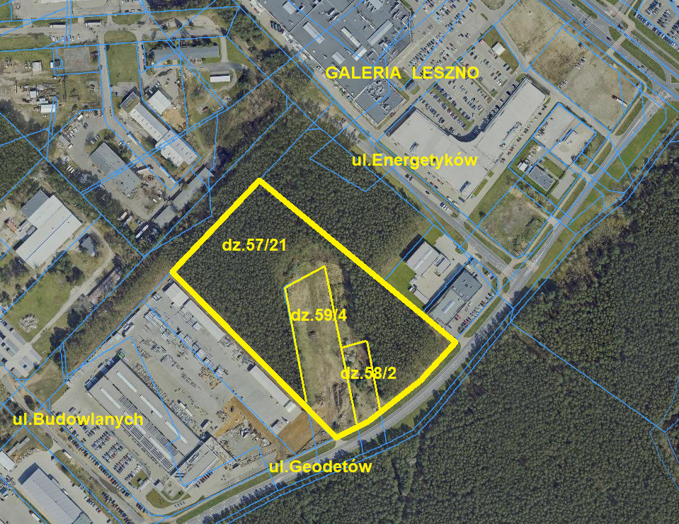
- Skutki uchylenia się od zawarcia umowy: w przypadku gdy osoba ustalona jako nabywca nieruchomości nie przystąpi bez usprawiedliwienia do zawarcia umowy notarialnej w oznaczonym miejscu i terminie podanym w zawiadomieniu, organizator przetargu może odstąpić od zawarcia umowy notarialnej, a wpłacone wadium nie podlega zwrotowi.
- Warunki dodatkowe: uczestnicy przetargu winni posiadać dokument potwierdzający tożsamość a działający w imieniu osoby prawnej dodatkowo dokument potwierdzający upoważnienie do reprezentowania oferenta (np. wydruk krs, pełnomocnictwo). Cudzoziemiec w rozumieniu ustawy z dnia 24 marca 1920 r. o nabywaniu nieruchomości przez cudzoziemców (Dz.U.2017.2278), winien przedłożyć zezwolenie, jeżeli uzyskanie zezwolenia wynika z przepisów cytowanej wyżej ustawy
Prezydentowi Miasta Leszna przysługuje prawo odwołania przetargu z ważnych powodów.
Z regulaminem przetargu oraz badaniami geotechnicznymi gruntu można zapoznać się w Wydziale Gospodarki Nieruchomościami Urzędu Miasta Leszna, Al. Jana Pawła II 21, pok. nr 16, telefon 65/ 529-82-13 w godz. 7:30-15:30.
Strona internetowa: bip.leszno.pl (dział: Przetargi na nieruchomości)

